校本支援服務（2025/26）
「優質教育基金主題網絡計劃—指定主題」
幼兒國民教育推廣計劃
每天學習計劃
學校名稱： | KG 5 佳寶幼稚園第二分校(建生邨)
國安領域： | 經濟安全
班 級： | （低班） （學生人數：8人）
日 期： | 2026年4月20日（星期一）
負責老師： | 吳麗霜主任
教學目標:
- 幼兒能理解「資源」的概念，知道水、食物、衣服、玩具等都是生活中重要的資源。
- 幼兒能透過討論與角色扮演，提出互相幫助、交換資源的解決方法，並能在活動中正確表達資源的用途。
- 幼兒能體會合作與分享的重要性，建立互相支持、珍惜資源的正面態度。
時間 | 活動項目/活動流程 | 教學資源
 | 活動（一）  主角博博、妙妙和鈴鈴  博博和妙妙從外星球回來，遇到鈴鈴，鈴鈴帶他們到村裏看看村民現時的生活。  蘋果村與水村的合作:  在一片綠油油的山谷裡，有兩個村莊：蘋果村和水村。蘋果村的人會種出又大又紅的蘋果，但是他們的村子缺水；而水村有清涼的河水和井水，但那裡沒有適合種果樹的土壤。  每天，蘋果村的果樹慢慢枯黃，水村的孩子則吃不到水果。大家都愁眉苦臉。  一天，兩個村的村民決定開會，討論怎樣互相幫助。  鈴鈴： 「有一天，蘋果村的村長到水村去開會，他們想找到一個讓大家都開心的辦法。」  蘋果村村長（孩子扮演）：*  「我們沒有水，樹都快枯死了。能不能借我們一些水？」  水村村長（孩子扮演）：  「我們也有問題。我們有很多水，可是吃不到水果。要是我們能交換一下就好了。」  老師引導：  「那你們覺得可以怎麼做呢？是不是可以互相幫忙？」  孩子討論後回答（自由對白）：*  「我們送水，他們送蘋果！」  「大家都可以開心！」  鈴鈴：  「從那天起，水村每天用水車送水到蘋果村，蘋果村也把新鮮的蘋果送到水村。兩個村子的人都笑了起來。」  危機情境：  蘋果村的果樹因缺水快要全部枯死，村民擔心沒有水果可以賣，生活會變得很困難；水村的孩子因為沒有水果吃，健康開始受影響，村民也擔心沒有水果可以拿去市場交換其他物品。  這樣的情況讓兩個村子都面臨「經濟安全」的危機：沒有穩定的食物和資源，大家的生活會變得不安全。  老師引導語：  「如果大家不互相幫忙，蘋果村沒有水，樹會死掉；水村沒有水果，孩子會不健康。這樣大家的生活就不安全，也沒有東西可以去市場換。可是，只要大家合作，互相幫助，就能解決問題，讓生活更安全、更穩定。」  活動（二）  介紹「資源」：  老師拿出神秘袋：「故事裡，我們生活中也有很多重要的『資源』！它們都藏在這個神秘袋裡！」  請幼兒輪流伸手進袋子摸一摸，猜猜是什麼，並拿出來。  （幼兒拿出水）老師問：「這是什麼？我們什麼時候需要它？」（引導說出「喝水」、「口渴」）  （幼兒拿出蠟筆）老師問：「這個可以做什麼？」（畫畫、需要它來創造美麗的圖畫）  幼兒拿出積木）老師問：「這個是什麼？需要它來做什麼？」（玩遊戲、蓋房子）  （幼兒拿出米）老師問：「這是我們生活中的必須品，重要的糧食。  （幼兒拿出衣服）老師問：「這個是什麼？需要它來做什麼？」（保護身體、保持温暖）  總結：老師將所有摸出的物品（水杯、蠟筆、積木等）擺在一起，告訴幼兒：「這些能解決我們問題、讓我們生活得更開心的東西，像是水、食物、玩具、衣服、鞋、米，都叫做『資源』。」  活動（一）  美勞活動：設計籃子 | 博博、妙妙、鈴鈴和村民手偶、水、蘋果        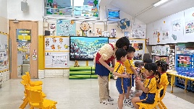  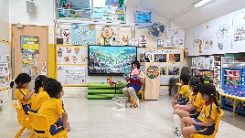  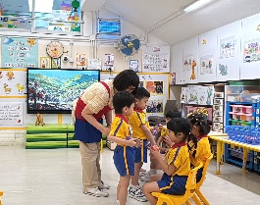  神秘箱、水、蠟筆、積木、衣服、米  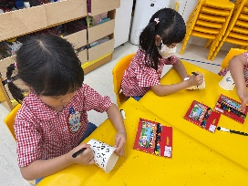  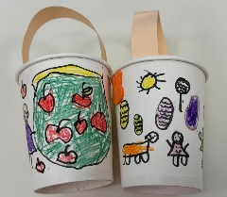  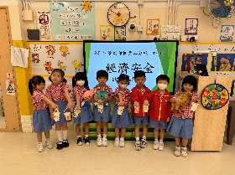  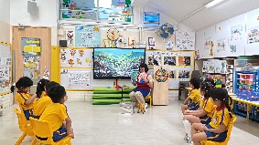

教學反思
本次活動透過介紹不同資源，引導幼兒分辨生活必需品與非必需品，讓幼兒明白水、食物、衣服是維持生活不可或缺的重要資源，玩具、積木、顏色筆等是豐富生活的物品，並非每日必需。

活動中，我運用具體實物與生活案例，幫助幼兒結合日常經驗理解內容，多數幼兒能清晰區分兩類物品，也懂得珍惜糧食、節約用水。但部分幼兒年齡較小，對「必需品」的概念理解不夠透徹，容易將喜愛的玩具歸為重要資源。

今後教學會加入更多生活化情境與互動遊戲，用淺白易懂的語言強調必需品的重要性，引導幼兒學會珍惜資源、合理使用物品，逐步樹立正確的資源觀念。

〜完〜
校本支援服務（2025/26）
「優質教育基金主題網絡計劃—指定主題」
幼兒國民教育推廣計劃
每天學習計劃
學校名稱： | KG 5 佳寶幼稚園第二分校(建生邨)
國安領域： | 經濟安全
班 級： | （低班） （學生人數：8人）
日 期： | 2026年4月21日（星期二）
負責老師： | 吳麗霜主任
教學目標:
- 幼兒能理解「競爭」與「多元化」的概念，知道如果只依靠單一資源或產品，可能會面臨危機；而嘗試不同方法（如種不同水果、製作加工品）能讓生活更穩定。
- 幼兒能透過角色扮演與「以物易物」遊戲，練習表達需求、提出交換理由，並在互動中學會公平交換與合作的基本規則。
- 幼兒能培養面對困難時勇於嘗試新方法的心態，並建立尊重他人、願意合作與分享的正面態度，理解多元化能讓大家的生活更安全。

時間 | 活動項目/活動流程 | 教學資源
 | 活動（一）  競爭與多元化  幾個月後，蘋果村的蘋果生意很好。於是他們決定繼續種蘋果販賣。  不久，蘋果村越種越多，而且賣得很便宜。  蘋果村的蘋果卻慢慢賣不出去。  蘋果村的果樹上掛滿了紅通通卻沒人買的蘋果，村民們都煩惱極了。  鈴鈴： 「有一天，蘋果村的市場變得冷清清的。」  蘋果村村民 A（孩子扮演）：*  「糟糕，我們的蘋果沒人要買了！」  蘋果村村民 B（孩子扮演）：*  「很多蘋果都爛掉了，我們該怎麼辦？」  鈴鈴：  「村民們可以想一想，如果只賣蘋果不行，還能做什麼呢？」  兒童自由對白（引導創意）：*  「可以種香蕉、橙子！」  「可以做蘋果雪糕、蘋果乾！」  「可以去別的村賣呀！」  鈴鈴：  「蘋果村的人開始嘗試新的點子。有人種香蕉，有人設計新的水果飲品。漸漸地，他們又有了收入，生活穩定下來。」  總結：  「蘋果村學會了多元化，原來不只一條路可以讓生活穩定。這樣做，能讓他們的經濟更安全。」  鈴鈴: 我們來進「以物易物」遊戲  活動（二）  - 老師以*故事開場*：「今天，蘋果村有很多蘋果，但沒有水；水村有很多水，但缺水果。村民決定開市集交換東西！」  - → 問兒童：「如果你是蘋果村村民，想換什麼呢？」  - 讓兒童明白每個人手上東西不同，透過交換才能得到自己需要的貨品。  每位孩子都要透過以物易物的方式，換取相應的物品。  例如：  - 蘋果村：每人2蘋果  - 水村：每人2樽水  - 花村：每人2朿花  - 老師說明：大家要互相交換，讓每個村都得到「自己想要的東西」。  - 兒童自由在市場區走動、交談並交換資源。  - 交換規則簡單明確：  - 每次交換要雙方「同意」。  - 公平交換。  - 要說出理由，如：「我想要水種蘋果」、「我有花可以換水果」。  老師引導語：  - 「誰找到願意交換的朋友啦？」  - 「你怎麼知道這樣交換是公平的呢？」  - 「如果有人拒絕交換，你可以怎麼辦？」  4.反思  大家回到大圈裡分享：  - 「你最後換到了什麼？」  - 「有沒有幫助別人得到他要的東西？」  - 「為什麼合作讓市場更開心？」  5.總結：  「每個村都有不同需要，大家互相交換、互相合作，就能讓生活更安全、更多樣。 | 博博、妙妙、鈴鈴和村民手偶、蘋果      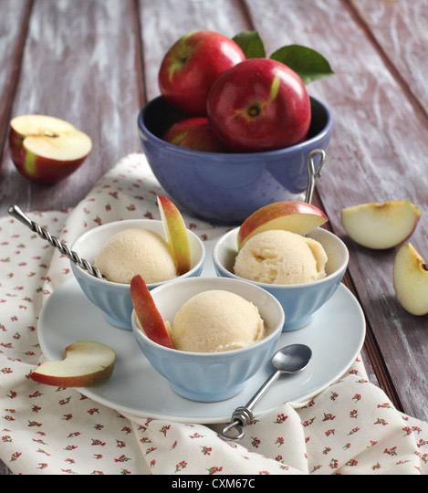    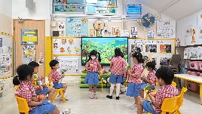  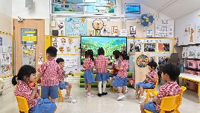

教學反思
本次以物易物遊戲，旨在讓幼兒體驗公平交易，學習與同伴友好交換物品、互相合作。活動中，幼兒帶來自己的物件品，主動與同伴溝通交流，嘗試用自己的物品交換心儀的東西，大部分幼兒能遵守規則，做到有禮貌、公平交換。

透過遊戲，幼兒感受到合作與分享的快樂，學會尊重他人的意願，明白交易要雙方自願、公平合理。部分幼兒一開始不願意分享，經過引導後，慢慢學會妥協與配合，體驗到與同伴合作的喜悅。

今後會設計更多生活化的互動遊戲，強化幼兒公平交往、樂於合作的意識，引導幼兒學會溝通、懂得分享，在遊戲中培養良好的社交能力與正確的交往觀念。

〜完〜

校本支援服務（2025/26）
「優質教育基金主題網絡計劃—指定主題」
幼兒國民教育推廣計劃
每天學習計劃
學校名稱： | KG 5 佳寶幼稚園第二分校(建生邨)
國安領域： | 經濟安全
班 級： | （低班） （學生人數：8人）
日 期： | 2026年4月22日（星期三）
負責老師： | 吳麗霜主任
教學目標:
1.幼兒能理解交通運輸的基本方式（海路、陸路、空運），並初步認識「一帶一路」是不同國家合作、互相分享資源的方式。
2.幼兒能透過搭建橋樑與道路的遊戲，嘗試分工合作，並在活動中提出解決困難的方法，體驗合作完成任務的過程。
3.幼兒能培養合作與互助的心態，理解「互相幫忙」能讓生活更美好，並建立對不同國家、不同朋友的尊重與友誼。

時間 | 活動項目/活動流程 | 教學資源
 | 活動（一）故事導入  1. 老師展示自製地圖：一邊是「水村莊」（有水源），另一邊是「外國島」（有蔬菜），中間有寬廣的河流和高高的山。  2. 故事情境：水村莊的村民最愛吃蔬菜，可是蔬菜在外國島。  * 外國島的村民最想要清潔的水源。  * 他們好想交換東西，可是中間有河又有山，過不去，大家好傷心。  3. 提問：幼兒想一想，有甚麼方法可以解決？  4. 故事發展：甲村民提出：「我們來一起蓋一條路和一座橋吧！」  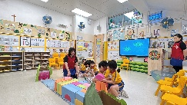  活動（二）合作建橋遊戲  1. 幼兒利用大積木、地墊嘗試蓋橋，老師提問：「一個人能完成嗎？」  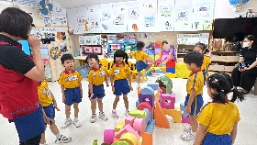  2. 故事延伸：甲村莊請來工程師，其他村莊的村民和朋友都來幫忙。  3. 分工合作：有人搬木頭，有人鋪路，有人蓋橋。  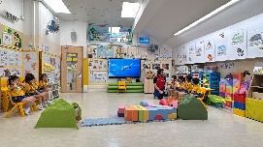  4. 結果：一條長長的路和一座堅固的橋完成了！  5. 故事總結：甲村莊的村民可以開著小車，把清水送到外國島，再換回美味的蔬菜。大家每天都好開心。  活動（三）延伸到真實世界  1. 老師總結：「這條橋真棒！它讓住得很遠的朋友可以互相幫忙、分享好東西。」  幼兒反思：合作時有沒有困難？如何解決？完成後心情如何？  2. 引導幼兒：在真實世界裡，大人們也會幫助不同的國家合作，蓋很長的路和橋，還有火車走的鐵路、大船停的港口。    活動（四）知識補充  1. 古代運輸：「絲綢之路」：陸路，把中國的絲綢、茶葉送到西方。    「海上絲綢之路」：船隻把瓷器、香料送到遠方。  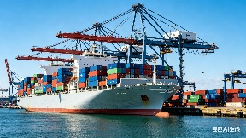  2. 現代運輸：「一帶一路」：在古代絲綢之路的基礎上，建造新的道路、鐵路、港口，讓更多國家合作。  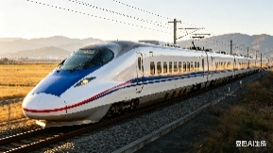  現在有高鐵火車，速度快，能把貨物和人迅速送到不同地方。  運輸方面：貨車的數量比以前少了，因為鐵路效率更高，可以一次運送更多貨物。    3. 經濟安全危機：如果只有一條路或一種方法，一旦被阻塞，大家就不能交換資源，會出現危機。  所以要有多種方式（陸路、海路、空運），才能保障經濟安全。  例如：船不能出海時，還有火車；火車停了，還有飛機。  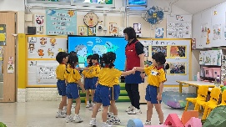  4. 國際合作與好關係：國家之間需要互相信任，才能打通關口、互相幫忙。  如果沒有好關係，貨物送不到、資源交換不了，生活就會受到影響。 | 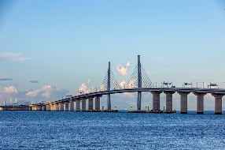  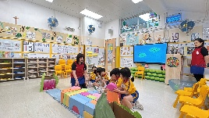蔬菜、水樽、大積木、地墊

教學反思
建築大橋建構活動

本次搭建大橋活動，小朋友興趣濃厚，樂於合作分工，一齊動手拼搭橋樑。活動中幼兒認識了橋樑結構，了解一帶一路大橋連通各地的意義，潛移默化培養愛國情懷與合作意識。

過程中發現部分幼兒搭建技巧不足，橋墩容易倒塌，同伴間偶爾出現意見不合、不懂協商的情況。我會適時介入，留給幼兒自主探索解決問題。

往後活動，我會提前投放橋樑圖片、影片豐富幼兒認知，多鼓勵孩子大膽構思、自主嘗試。

本次活動透過遊戲引導幼兒學習公平交易、互相合作，孩子們能學會輪流分享、平等對待同伴的意識。我們會多運用情境示範，引導幼兒學會商量與讓步，在遊戲中養成公平待人、友好合作的良好品格。

〜完〜
校本支援服務（2025/26）
「優質教育基金主題網絡計劃—指定主題」
幼兒國民教育推廣計劃
每天學習計劃
學校名稱： | KG 5 佳寶幼稚園第二分校(建生邨)
國安領域： | 經濟安全
班 級： | （低班） （學生人數：8人）
日 期： | 2026年4月23日（星期四）
負責老師： | 吳麗霜主任
教學目標:
1. 職業與責任的基本概念。
2. 透過遊戲實踐角色任務。
3. 尊重與感謝不同職業，理解工作與生活的連結。

時間 | 活動項目/活動流程 | 教學資源
 | 活動（一）  - 鈴鈴帶領博博和妙妙返回城市中，去看看現在，人們的生活的情況。  - 遊戲一: 職業大發現——他們的工作和責任是什麼？  - 早上他們到餐廳準備吃早餐，是誰幫我們準備好吃的早餐呢？（廚師）老師準備廚師工作的圖片讓幼兒一起分享。  - 他們在上學的路途中遇到在馬路上指揮交通的人（警察），他的工作是甚麼？保護我們的安全？還有甚麼呢？  - 當我們生病時，我們要到那裏？（醫院），找誰人呢？（醫生），除了醫生還有誰呢？（姑娘）他們的工作是甚麼呢？  - 總結：「原來，我們身邊的每一個人，包括爸爸媽媽，都有自己的工作。每一份工作都有一份責任，就是要把那件事情做好，這樣大家的生活才能順利、開心。」  活動（二）    老師出示一些工具圖片，讓幼兒猜猜是甚麼職業人員使用  （一）手套、清潔劑（清潔工人、家庭主婦）  （二）滅火筒、水喉（消防員）    （三）安全帽、 反光衣、泥鏟（建築工人）  活動（三）  讓幼兒選擇自己最想扮演的職業，穿上道 具服裝。  老師給予簡單的任務指令（即「工作責任」）:  -「小醫生，你的責任是照顧這個生病的娃娃，幫她檢查身體。」  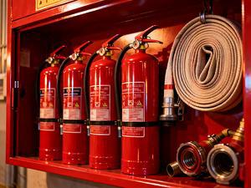  -「小警察，你的責任是在這個路口指揮交通，讓大家安全過馬路。」    -「小廚師，你的責任是做出美味的披薩給客人吃。」  -「建築師，你的責任是把這面牆用積木蓋牢固。」  -老師扮演「市民」或「客人」，去各個區域「求助」或「消費」，觀察並鼓勵幼兒履行他們的「責任」。  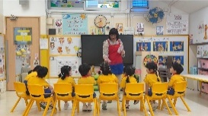  -當幼兒完成工作後便可以領取酬勞，老師可以給他們金錢。  活動（四）    分享感受：  請幾位幼兒分享：「你剛才扮演了誰？你的工作是什麼？你完成了你的責任嗎？感覺怎麼樣？」  總結：「今天我們知道了，每一份工作都很重要，也都很辛苦。正是因為每個人都在自己的崗位上認真負責，我們的社會才能這麼美好。」  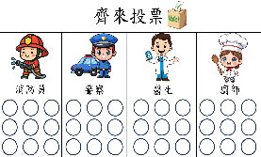  「所以，我們要尊重每一種職業的人，比如，對幫我們送信的郵差叔叔說謝謝，對為我們做飯的廚師阿姨說謝謝。除了責任以外，我們努力工作，就可以賺取金錢，有了金錢就可以維持我們美好的生活。感謝他們的付出。」  活動（五）  我最喜愛職業統計表  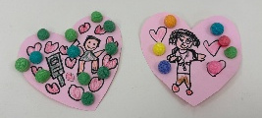  讓幼兒選出自己喜愛的職業  活動（六）  製作心意卡 | 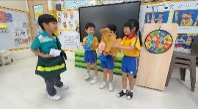  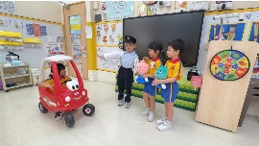  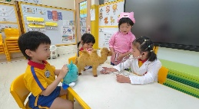  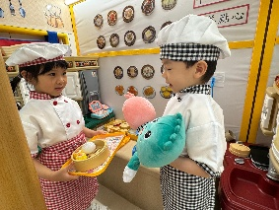  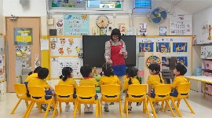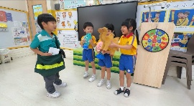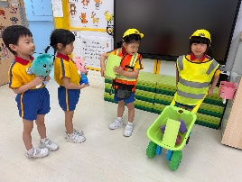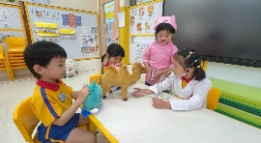職業圖卡、工具圖卡、職業服裝、錢幣
教學反思
角色扮演活動
透過讓幼兒扮演醫生、警察、廚師等幫助他人的角色，引導孩子認識不同職業的工作內容，感受幫助別人的快樂，培養同理心與關愛他人的品質。活動中幼兒參與積極，能大膽模仿角色行為，樂意主動關心、幫助同伴，整體氣氛活躍。

活動過程中也存在不足，部分幼兒對角色職責認識不夠清晰，遊戲時容易偏離主題。

今後開展此類活動，我會提前運用圖片、故事豐富幼兒對各種職業的認知，多鼓勵內向幼兒大膽參與，及時引導幼兒規範角色行為，讓孩子在遊戲中真切體會幫助他人的意義，學會關心身邊的人。

角色扮演遊戲，讓幼兒透過模擬工作賺取金錢，學習合理使用與分配，培養正確金錢觀與責任感。孩子參與熱烈，能體會勞動換取報酬的意義。

部分幼兒對金錢價值認識不足，隨意花費、不懂節儉。今後會加強金錢運用引導，透過情境討論，讓幼兒學會理性消費，珍惜勞動成果。

〜完〜

校本支援服務（2025/26）
「優質教育基金主題網絡計劃—指定主題」
幼兒國民教育推廣計劃
每天學習計劃
學校名稱： | KG 5 佳寶幼稚園第二分校(建生邨)
國安領域： | 經濟安全
班 級： | （低班） （學生人數：8人）
日 期： | 2026年4月24日（星期五）
負責老師： | 吳麗霜主任
教學目標:
1.幼兒能初步認識「粵港澳大灣區」的地理位置與特色，知道香港、澳門、廣州、深圳等城市有橋樑、地標、美食和建設。
2.幼兒能透過地圖觀察、影片欣賞、遊戲模仿和配對活動，嘗試辨認不同城市的地標與特色，並能用簡單語句表達「我住在香港」或「這是澳門的杏仁餅」。
3.幼兒能培養對家鄉的歸屬感與自豪感，並建立尊重、欣賞不同城市文化與美食的心態，理解「大家一起合作、分享」能讓生活更美好。
時間 | 活動項目/活動流程 | 教學資源
 | 活動（一）  老師展示「大灣區地圖」：一張色彩鮮艷、線條簡單的大灣區地圖。用幼兒的照片或代表圖標標出香港、澳門、廣州、深圳的大概位置。  在地圖貼上港珠澳大橋、迪士尼樂園、長隆野生動物園、廣州塔、大三巴牌坊等圖片，以及杏仁餅、點心等美食圖片。  活動（二）  播放大灣區的建設影片，讓幼兒知道我們所居住地方在不斷發展。  有很多偉大的建設。  活動（三）  香港的地標圖片（如天星小輪、迪士尼）。  提問幼兒「這是哪裡呀？」「這是你的家，香港！」引導幼兒說出「我住在香港」。  展示港珠澳大橋的圖片或短片，用誇張、驚喜的語氣說：「哇！這條橋是不是好長好厲害？像一條巨龍啊！」  「這條橋叫港珠澳大橋，它把香港、澳門和珠海連起來了！我們去玩更方便了！」  活動（四）  音樂遊戲：  播放有氣勢的音樂，請幼兒排成一隊，一個接一個搭著肩膀，模仿「大橋」的形狀，並發出「嗚——」的火車聲穿過「大橋」。  活動（五）  出示杏仁餅、蛋撻、點心等圖片或實物，讓幼兒看看、聞聞。「這是澳門的杏仁餅，這是香港的蛋撻，這是廣州的點心，都好好吃！」  食物配對： 將美食圖片與城市圖片（如澳門大三巴配杏仁餅）進行簡單配對遊戲。  活動（六）  教師指著大地圖總結：「看，香港、澳門、廣州、深圳……這些地方很近，有厲害的橋、好玩的地方、好吃的東西，它們合起來就是我們的『粵港澳大灣區』，是我們大大的家。我們都是大灣區寶寶！ | 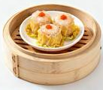    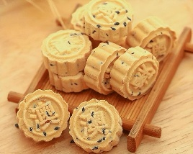  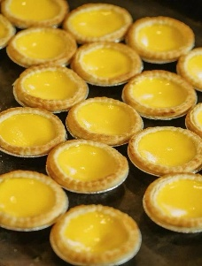  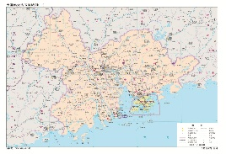

教學反思
今次大灣區美食與景點特色主題活動，我藉助圖片、影片同實物展示，帶幼兒認識大灣區各地地標同特色美食，例如港珠澳大橋、廣州塔、蛋撻、廣式點心等。幼兒興趣濃厚，願意主動分享自己見過、食過嘅灣區美食同景點，初步建立對家鄉及大灣區嘅認知。

活動亮點係貼近幼兒生活，用生活化講解同直觀素材，拉近幼兒與灣區文化嘅距離。但都有不足：部分城市景點同美食介紹較相似，幼兒容易混亂，互動環節不夠深入，較少幼兒自主探索體驗。

可增設角色扮演、美食手工製作等環節，多畀幼兒動手表達機會。同時融入家園共育，請家長帶孩子實地打卡，加深對大灣區風土人情嘅了解，培養幼兒熱愛本土文化的情感。

〜完〜

